***Негосударственное образовательное частное учреждение высшего образования «Московский финансово-промышленный университет «Синергия»***

***Институт информационных систем и технологий***

***Кафедра Цифровой безопасности***

***Дисциплина «Администрирование информационных систем»***

Лабораторная работа №2

*Тема «№2. Администрирование серверов Windows. Microsoft Windows Server 2012.»*

*Выполнил Студент Бидось В.Н.*

*группа ВБИо301Рсоб*

*Принял Сибирев И.В.*

*Москва 2024*

# **Задания:**

# 1. Провести администрирование дисковых ресурсов сервера Microsoft Windows Server 2012 R2.

# 2. Задать параметры, указанные преподавателем.

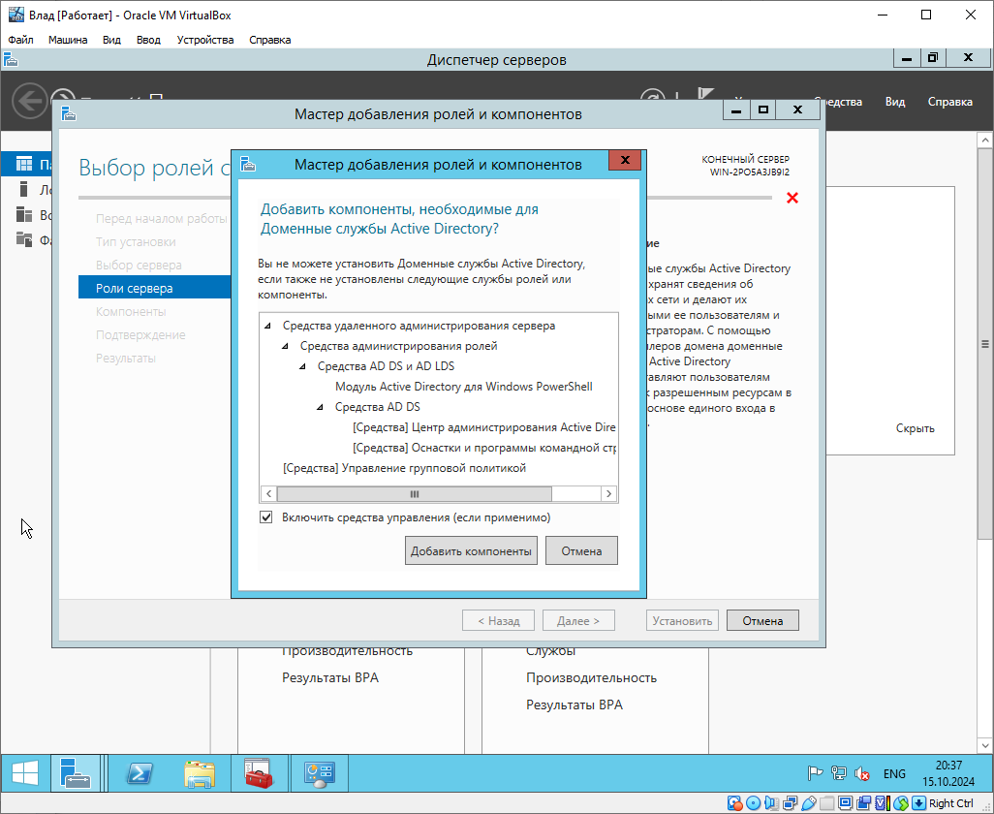

Рис.1 «Добавляю компаненты необходимые Active Directory.»

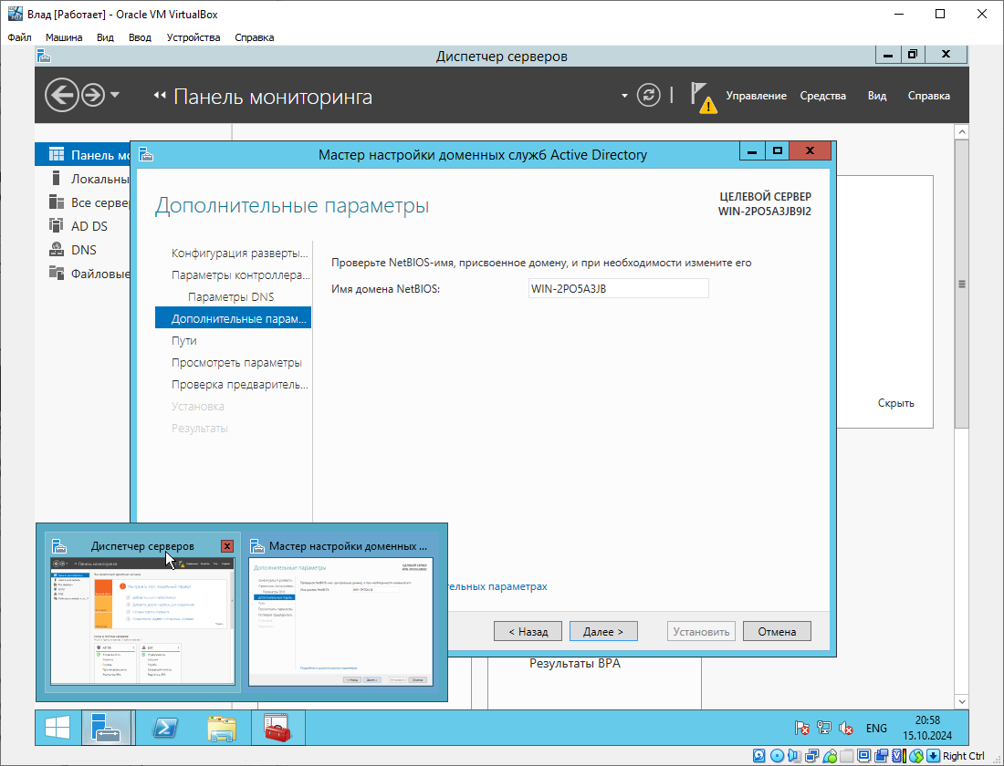

Рис. 2 «Задаю необходимые параметры»

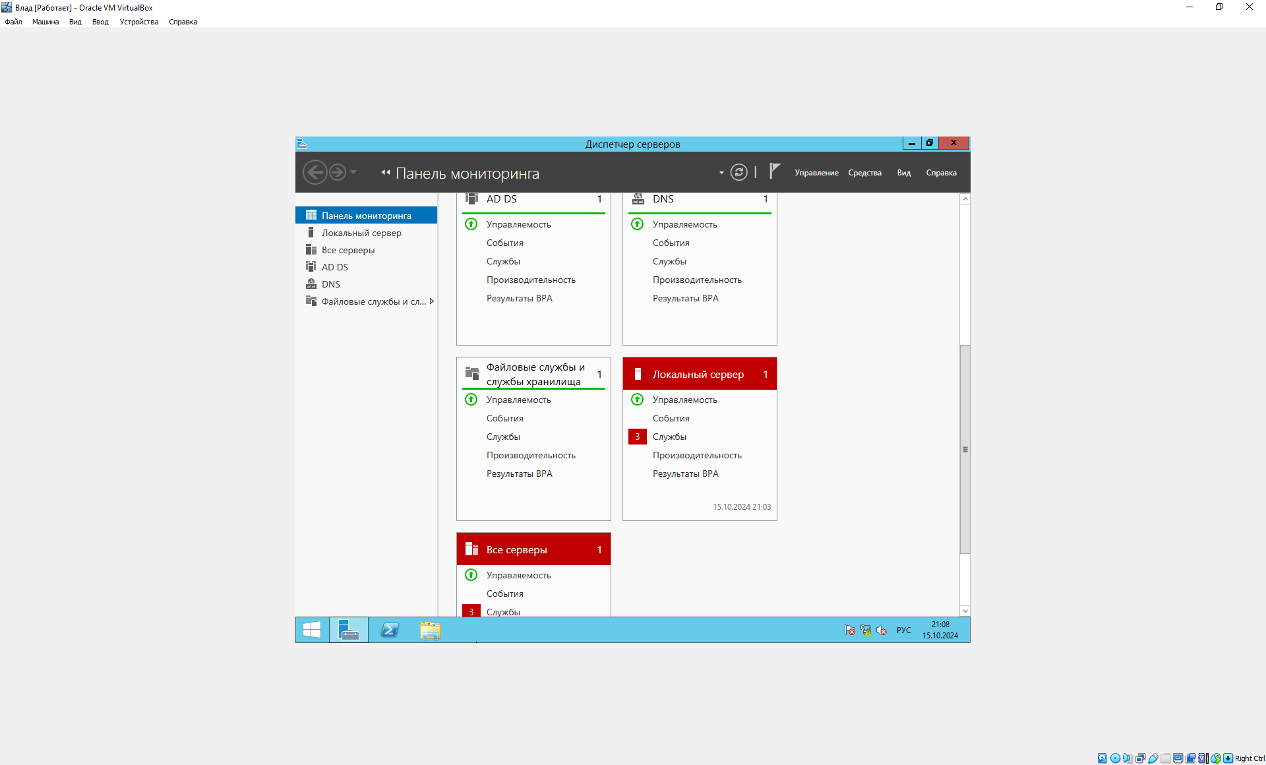

Рис. 3 «Провел администрирование дисковых ресурсов сервера Microsoft Windows Server 2012 R2.»